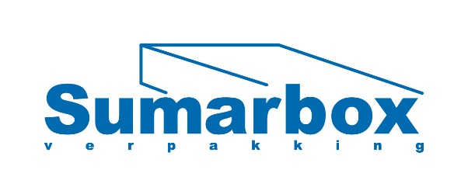

Sumarbox B.V. is onderdeel van De Jong Packaging Group by Stora Enso en gevestigd in Venlo. Ons bedrijf houdt zich bezig met het opzetten van golf- en massiefkartonnen verpakkingen en fungeert als groothandel en transporteur. De sfeer in ons bedrijf is informeel, open, respectvol en naar de markt toe vooral ondernemend. Wij zijn groot, krachtig en toch niet bureaucratisch of log. Er is dus alle ruimte voor eigen initiatief, eigen ideeën en eigen inbreng van onze mensen.

Heb jij enkele jaren werkervaring als Monteur en werk jij graag in een dynamisch bedrijf waar iedere dag anders is? Dan is deze functie, wat voor jou!

Monteur Opzet
(fulltime)

Wat ga je doen?
In deze uitdagende functie ben je als Monteur Opzet verantwoordelijk voor het In- om en bijstellen van MBS-machines. Verder los je eenvoudige storingen op en voer je handmatige productiewerkzaamheden, conform gestelde kwalitatieve en kwantitatieve eisen.

Jouw verantwoordelijkheden:

- Uitvoeren van in-, om- en bijstellen van machines “zonder hoek” bij product- en formaatovergangen
- Assisteren bij het opstarten en uitschakelen van installaties
- Begeleiden Productie Medewerkers
- Lokaliseren van storingen en vaststellen van oorzaken naar aard en omvang
- Controleren op slijtage, breuk en veiligheid ingeval van een storing
- Uitvoeren van eenvoudige (nood)reparaties en informeren van productiepersoneel over storingsoorzaken
- Opstarten machine
- Uitvoeren van handmatige productiewerkzaamheden aan een machine
- Invoeren of opleggen van golfkartonnen verpakkingen (plano’s) aan het begin van een productielijn
- Bijvullen lijmtank
- Inpakken van gereed product aan het eind van de productielijn
- Visueel controleren van plano’s en gereed product aan de hand van checklist
- Signaleren en melden van afwijkingen m.b.t. kwaliteit aan Assistent Productieleider of Productieleider

Waar kom je terecht?
Je mag werken binnen één van de meest innovatieve en groeiende organisaties binnen de golfkarton branche in Europa. Iedere dag maken we met een groot team 2,5 miljoen verpakkingen die wij leveren in Nederland, België, Duitsland, Verenigd Koninkrijk, Frankrijk en Ierland. Je werkt in een zeer ambitieuze organisatie die hard aan het groeien is. Verder krijg je de mogelijkheid om deel uit te maken van een professioneel en sterk betrokken team.

Wat bieden wij?
- Fulltime functie (40 uur).
- Contract voor bepaalde tijd met uitzicht op een vast dienstverband.
- Een passend salaris met een pensioenregeling en een reiskostenvergoeding.
- 25 vakantiedagen.

Wat zoeken wij?
- Minimaal afgeronde VMBO opleiding.
- Minimaal 1 jaar relevante werkervaring.
- Je bent accuraat en stressbestendig.

Interesse?
Herken je jezelf in bovenstaand profiel? Reageer dan! Om een goede aansluiting met de aanvraag te bepalen, vragen we je om een uitgebreide motivatie plus een CV te sturen waaruit duidelijk blijkt in welk opzicht je aan de functie-eisen en het profiel voldoet. De CV en motivatiebrief kun je sturen aan anky@sumarbox.nl

